Théâtre. Un Pourceaugnac très bien accommodé
Gérald Rossi
Lundi, 26 Juin, 2017
L'Humanité
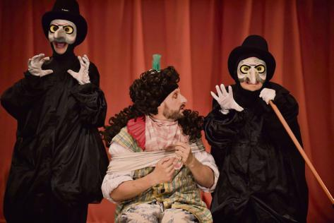
Une pièce écrite par Molière en 1669, avec des parties chantées et musicales que l’on doit à Jean-Baptiste Lully.
Cette comédie-ballet de Molière et Lully, assez rarement montée, est mise en scène par Raphäel de Angelis, dans un esprit de théâtre de tréteaux. Une réelle réussite.
On finit par le plaindre, même si l’on s’en amuse, et pas qu’un peu. Monsieur de Pourceaugnac est venu de sa bonne ville de Limoges pour épouser la jolie Julie, avec l’accord d’Oronte, un père plus guidé par l’épaisseur de la fortune du limougeaud que par le respect des sentiments de sa fille. Laquelle est éprise d’Éraste, qui le lui rend bien. Toute l’affaire est alors de faire échouer ce mariage et quelques complicités bienvenues aident au stratagème. Jusqu’à la fuite de Pourceaugnac, finalement bien heureux de s’en tirer vivant.
Assez rarement montée, cette pièce écrite par Molière en 1669, avec des parties chantées et musicales que l’on doit à Jean-Baptiste Lully, est donc une énorme farce, qui égratigne au passage les médecins ignorants et présomptueux, une constante bien connue chez l’auteur, les vieux grigous aussi bien que les jeunes niais et présomptueux, ignorants que la fortune ne peut tout et qu’une demoiselle ne s’achète guère sur catalogue.

Pas moins de quinze comédiens donnent de leur personne sans compter
Reste à mettre toute cette mécanique en route, ce à quoi s’emploient ici avec un talent naturel la compagnie du Théâtre de l’Éventail, et l’ensemble de musique baroque la Rêveuse, réunis par le comédien et metteur en scène Raphaël de Angelis. Ainsi pas moins de quinze comédiens (Kim Biscaïno, Brice Cousin, Paula Dartigues, Cécile Messineo, Nicolas Orlando en alternance avec Vladimir Barbera) donnent-ils de leur personne sans compter, escortés par Sophie Landy, soprano, Raphaël Brémard ou Guillaume Gutierrez, ténors, Lucas Bacro ou Romain Bockler, basses. Quant aux musiciens, qui n’hésitent pas à porter chapeaux ou masques, ce sont en alternance Stéphan Dudermel, Béatrice Linon, Ajay Ranganathan, Florence Bolton, Emily Audoin, Sylvia Abramowicz, Benjamin Perrot, Romain Falik, Jean-Miguel Aristizabal et Camille Delaforge.
En résumé, ils donnent à partager deux heures qui semblent bien courtes tant les inventions visuelles succèdent aux envolées lyriques de notes et de mots. Le parti pris d’un théâtre de tréteaux, qui force le burlesque, l’adresse au public et le geste sans équivoque se tient de bout en bout. Avec des effets surprenants, telle l’apparition d’un Pourceaugnac de 4 mètres de haut…
Utilisant quelques marionnettes et une série de très beaux masques, Raphaël de Angelis pousse aussi la comédie-ballet sur le chemin du carnaval. Avec un final bouillonnant et assumé qui accentue la démesure. Après les clystères géants infligés à Pourceaugnac, et quelques autres traitements aussi peu sympathiques, on en vient à se demander comment rire d’aussi peu d’humanité est quand même possible. Mais c’est que l’affaire est joliment troussée et bien millimétrée dans ses outrances. Gages d’un succès amplement mérité.
Jusqu’au 2 juillet, Théâtre de l’Épée de bois, la Cartoucherie de Vincennes.

